

北京工业大学
信息学部软件学院

2021-2022学年 第2学期

课程名称： | 数据结构与算法
报告性质： | □作业报告 █实验报告
学号： | 20080104 | 姓名： | 卢一捷
任课教师： | 陈洪丽 | 课程性质： | 专业基础课
学分： | 3.5 | 学时： | 56
班级： | 200801 | 成绩：
教师评语：
2022年2月16日

实验名称___ 查找 实验日期__ 2022.5.13____
实验报告要求：1.实验目的 2.实验内容 3. 算法设计 4.程序流程图5.运行结果 6.实验体会（包括调试过程中发现的问题及解决方法）。
1.实验目的
1). 熟练掌握顺序查找、二分查找等基本查找算法，熟悉这些算法适合在何种存储结构下实现；
2). 熟练掌握二叉排序树的特性、建立方法以及动态查找算法；
3). 熟练掌握哈希表的特点及哈希表查找的算法。

2.实验内容
1).实现基于有序顺序表的折半查找算法。
2).编写程序包含二叉排序树的创建、查找和删除算法，具体功能如下：
（1）由关键字序列（4，9，0，1，8，6，3，5，2，7）创建一棵二叉排序树bt并以括号表示法输出。
（2）判断bt是否为一棵二叉排序树。
（3）采用递归和非递归两种方法查找关键字为6的结点，并输出其查找路径。
（4）分别删除bt中的关键字为4和5的结点，并输出删除后的二叉排序树。
3).设单链表的结点是按关键字的值从小到大排列的，试写出对此表的查找程序并调试。
4). 编写一个程序，实现哈希表的相关运算，并完成如下功能:(选作)
（1）建立关键字序列（16，74，60，43，54，90，46，31，29，88，77）对应的哈希表A[0..12]，哈希函数为H(k)=k%p，并采用开放地址法中的线性探测法解决冲突。
（2）在上述哈希表中查找关键字为29的记录。
（3）在上述哈希表中删除关键字为77的记录，再将其插入。

3.算法设计
1)问题定义与需求分析：根据设计题目的要求，对问题进行分析，确定系统的功能需求和性能需求。
假设有序表按关键码升序（或降序）排列，取中间记录作为比较对象，若给定值与中间记录相等，则查找成功；若给定值小于中间记录，则在有序表的左（右）半区继续查找；若给定值大于中间记录，则在有序表的右（左）半区继续查找。 不断重复上述过程，直到查找成功，或查找区域无该记录，查找失败。
2)数据结构与算法设计：对问题描述中涉及的数据对象定义相应的数据结构，包括逻辑结构、存储定义和主要操作。对主要算法要进行时间和空间复杂度分析。
T(n) = log2(n)
3)概要设计：采用面向对象方法设计软件结构，定义类及类之间的关系。要求系统结构合理、易于实现。
4)详细设计：对数据结构和基本操作做进一步的求精，写出数据存储定义，用程序流程图或伪码对算法进行描述。
5)编码与测试：用C/C++编程实现系统，并设计测试用例对系统进行测试，修改程序中的错误，形成格式和风格良好的源程序清单。
6)设计结果分析：对系统应用效果进行分析，评价系统的先进性、实际应用价值及在在的问题。

4.程序流程图
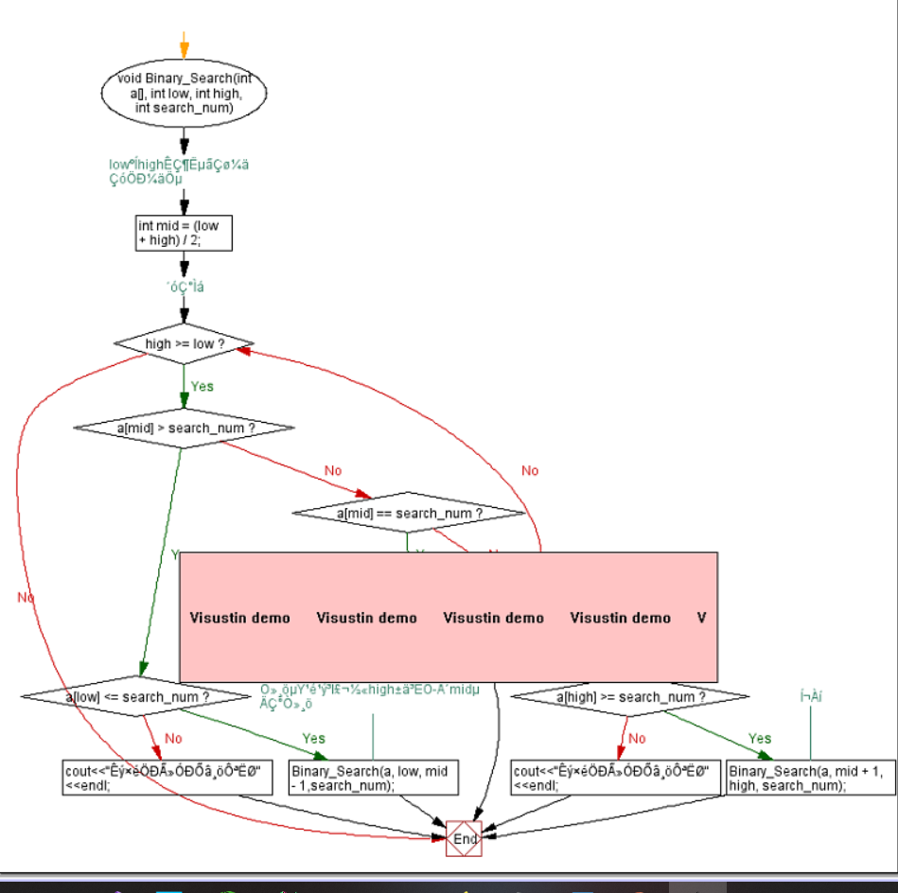
5.运行结果
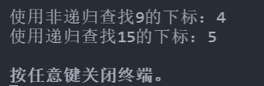

6.实验体会（包括调试过程中发现的问题及解决方法）。
暂无问题，了解了折半算法

